Видатні люди з дислексією
Дислексія не є результатом серйозних порушень. Вона не викликається вадою розвитку мозку, внутрішнього вуха або очних яблук. Це – особливий спосіб реагування на навколишній світ.
Дитина з симптомами дислексії абсолютно нормальна. І навіть геніальна, як вважають багато фахівців. Багато знаменитих людей мали цю проблему.

Генії з дислексією:

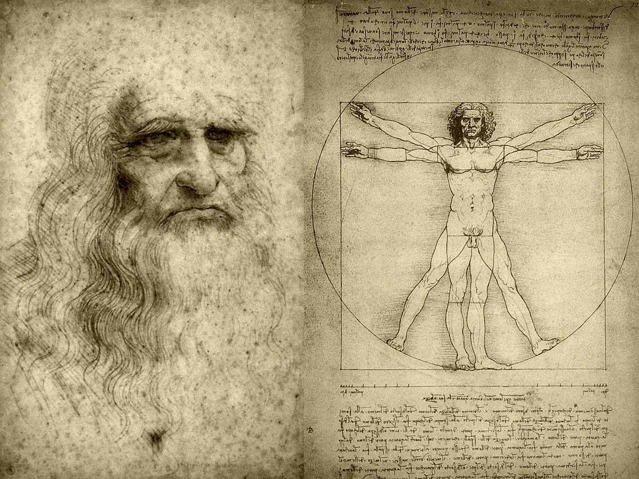
Леонардо да Вінчі - італійський художник, скульптор, археолог, вчений, винахідник, яскравий приклад «універсальної людини».

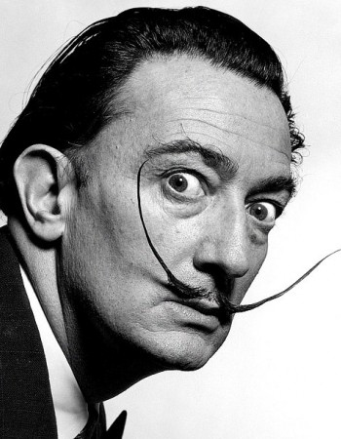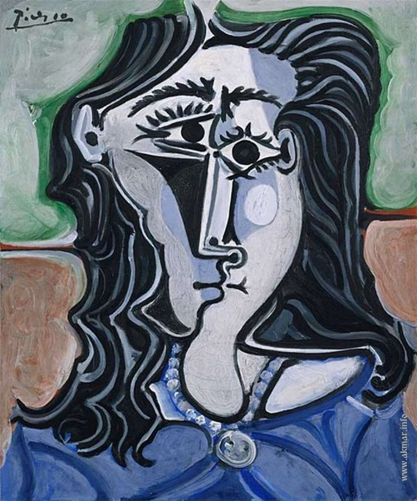
Пабло Пікассо – французький художник.
Вчені вважають, що секрет успіху да Вінчі та Пікасо криється в дислексії. Просторова уява, саме вона відрізняє ремісника від майстра.
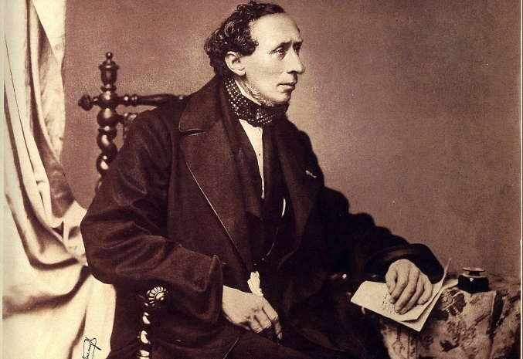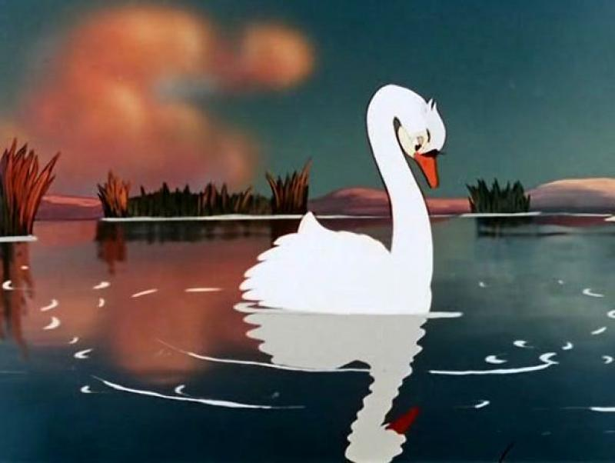
Ганс Кристіан АНДЕРСЕН - датський письменник, автор шедеврів «Снігова Королева», «Принцеса на горошині», «Гидке Каченя» і інші, що радують малих і дорослих читачів і до сьогодні.
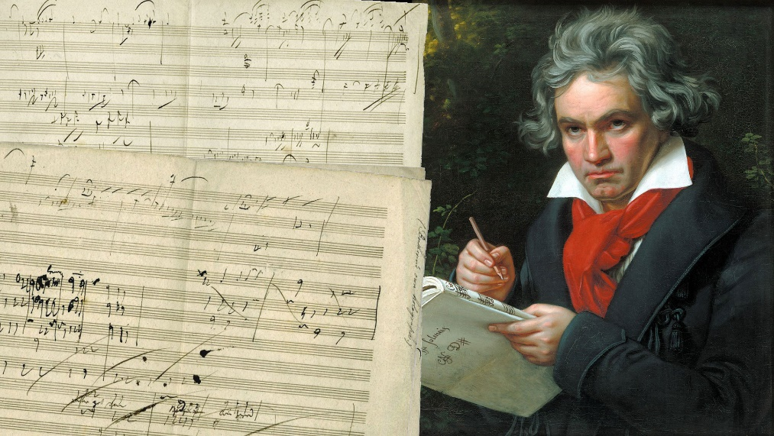
Людвіг ван Бетховен - німецький композитор.


Вольфганг Амадей Моцарт - австрійський композитор.
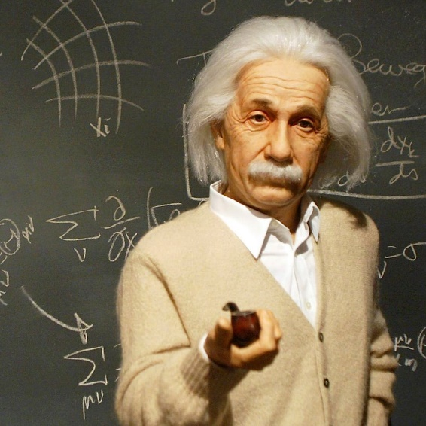
Альберт Енштейн - найвизначніший фізик 20 століття, лауреат Нобелівської премії. Дислексія не завадила йому написати листа президенту США про небезпеку ядерної зброї.
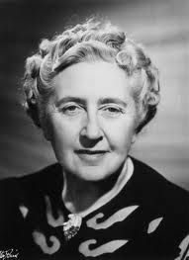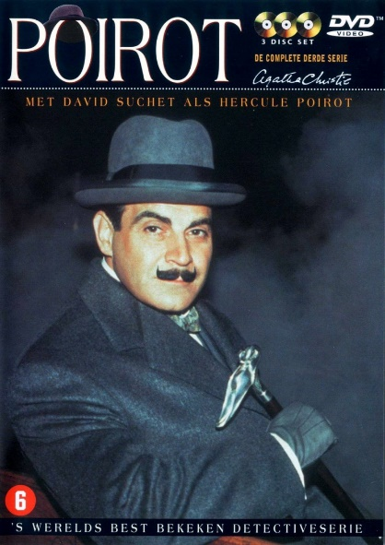
Агата Крісті - англійська письменниця, майстриня детективного жанру.

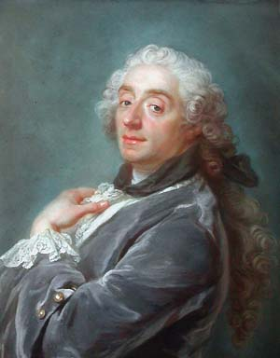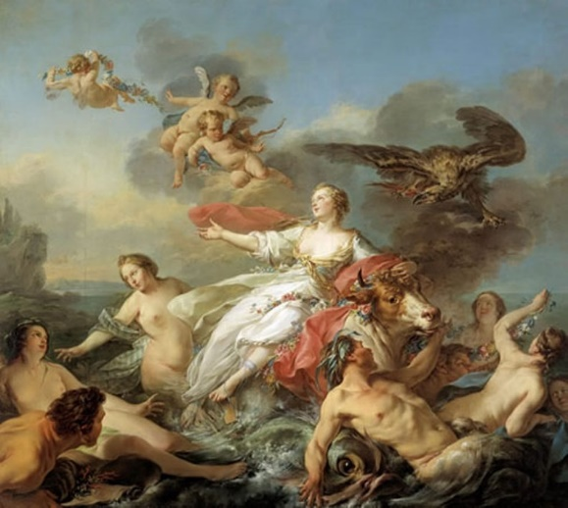
Франсуа Буше Голдберг - французький художник.
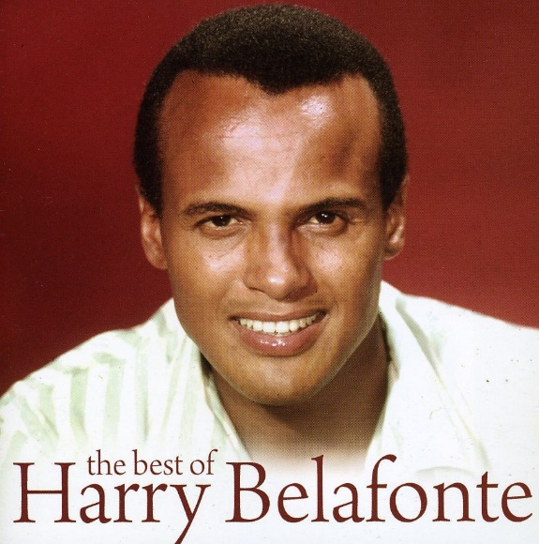
Гаррі Белафонте - американський негритянський співак і актор, король музики «каліпсо».
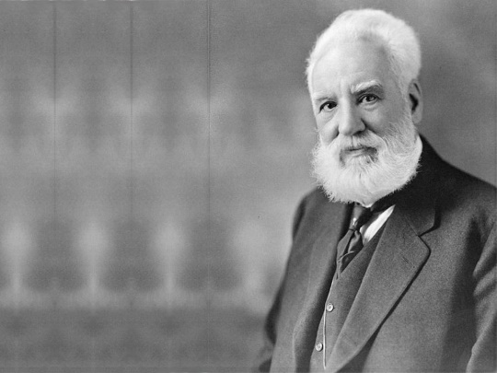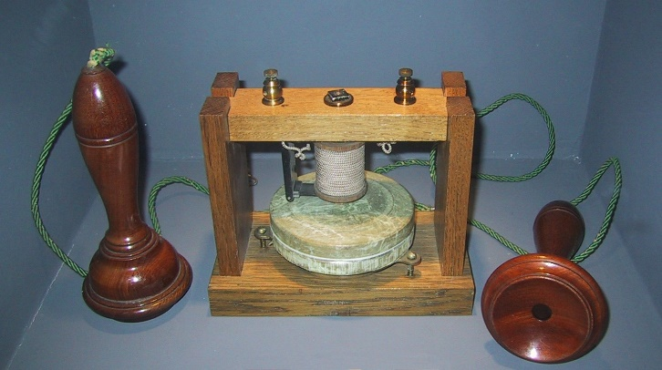
Олександр Грейам Белл - американський вчений, винахідник і бізнесмен, один з основоположників телефонії.

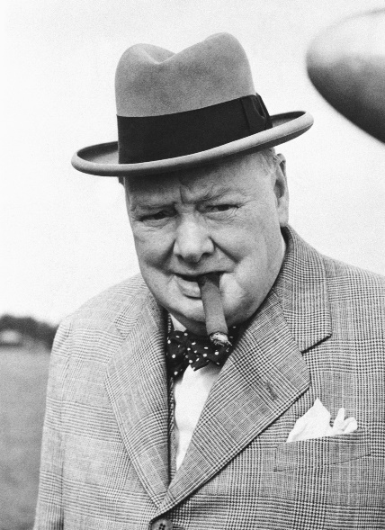
Уінстон Черчилль - державний діяч Великої Британії, письменник, лауреат Нобелівської премії. «Жити згідно з дислексією – цьому слід вчитися у дислексика, Вінстона Черчиля», - каже своїм учням Тетяна Гогуадзе.
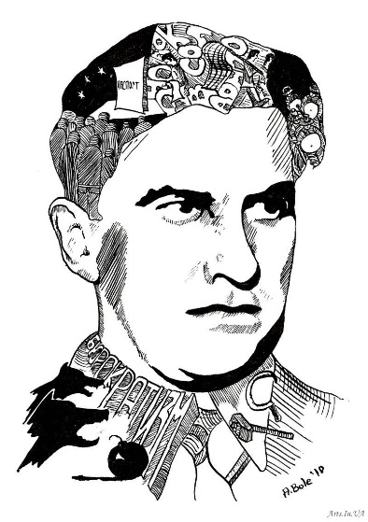
Володимир Маяковський – радянський поет.

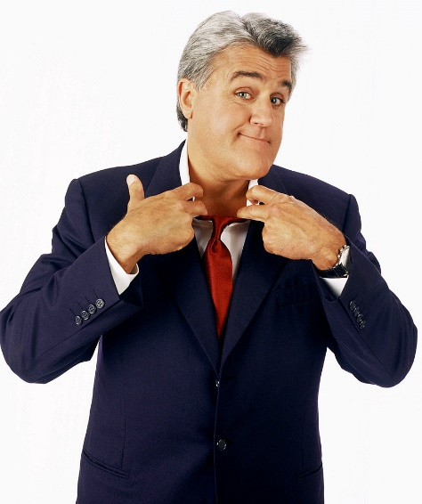

Джей Лено - американський комік.

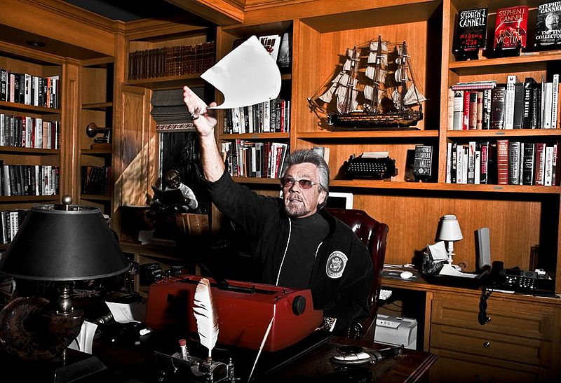
Стівен Дж.Кеннел - американський телевізійний продюсер, засновник Stephen J. Cannal Production
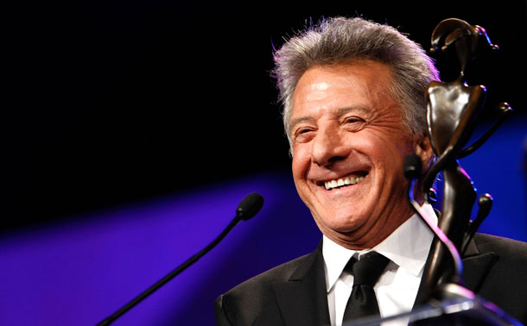
Дастін Хоффман – американський актор, майстер перевтілення.

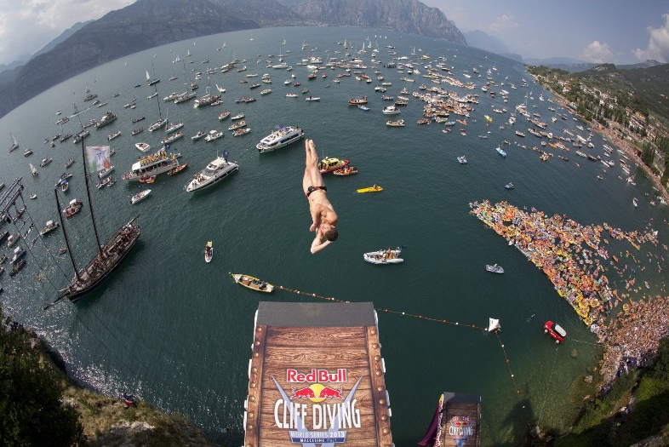
Грег Луганіс - 47- кратний чемпіон США із стрибків в воду.

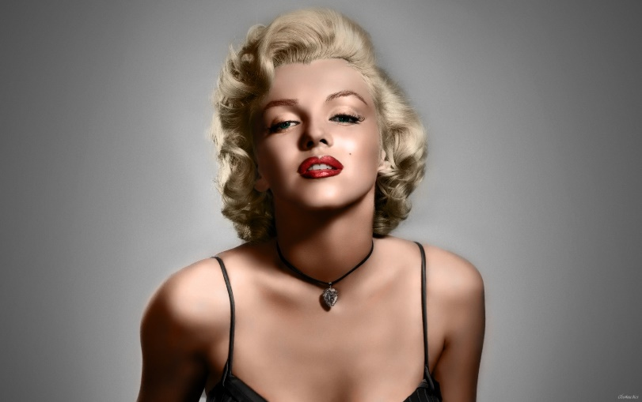
Мерлін Монро – американська актриса. Як і більшість дислексиків, навчання в школі давалося Монро насилу. Щоб припинити глузування однолітків і докори дорослих, у 1942 р. через заміжжя вона кидає навчання. Вважають, що Монро шукала причину для припинення навчання, яке було проблематичним і привело до комплексу неповноцінності, яким уміло користувалися деякі люди з оточення актриси. Проблеми з читанням не давали можливості Монро вгамувати жагу до знань. Мерлін завжди привертала до себе людей освічених, оскільки тільки таким чином могла дізнатися що-небудь про літературу, кіно, театр, історію та суспільство. Вона прожила все життя в глибокому внутрішньому конфлікті між бажанням здобути знання і схвалення як актриса і неможливістю здобути знання, що гарантують досягнення серйозного артистичного успіху.

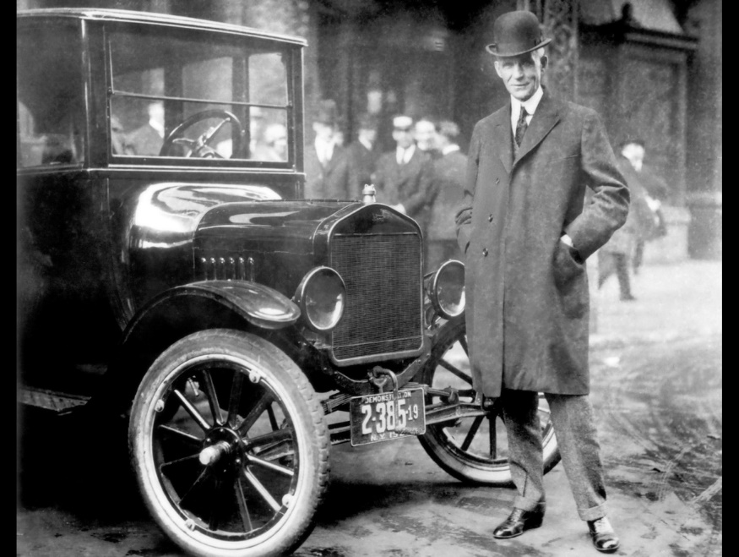
Генрі Форд - американський конструктор автомобілів, засновник корпорації „ Форд Мотор”, один з найбагатших людей усіх часів.
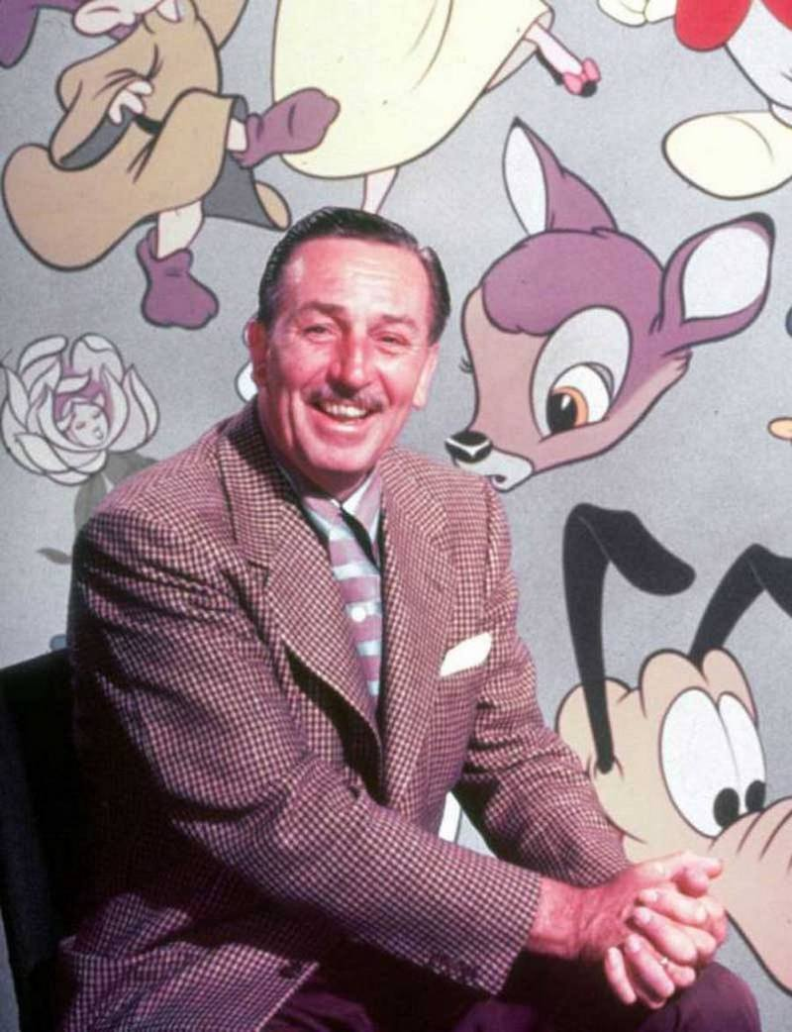
Уолт Дісней - художник-мультиплікатор, продюсер, засновник компанії « Walt Disney Production».

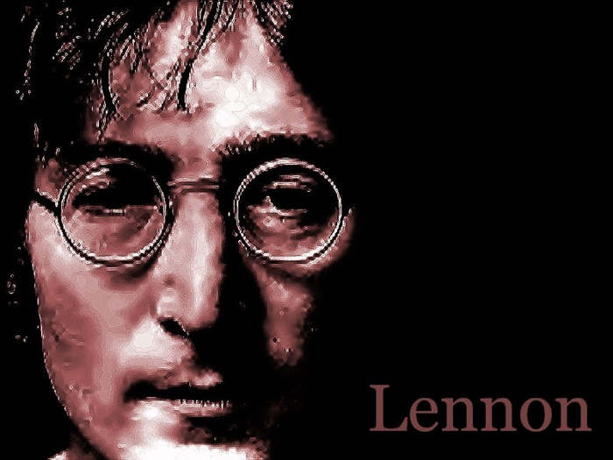
Джон Леннон - британський рок-музикант, співак, композитор, письменник, засновник й учасник гурту «Beatles».

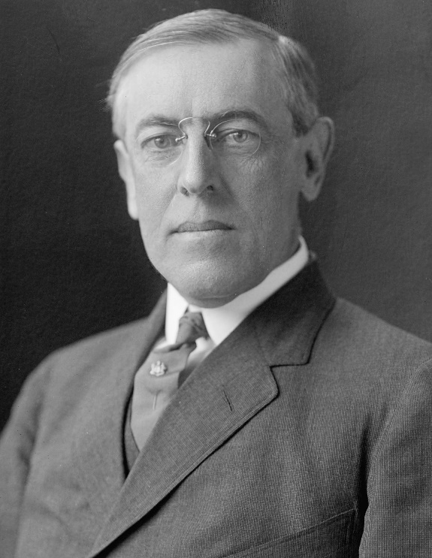
Вудроу Уілсон – 28-й американський президент.
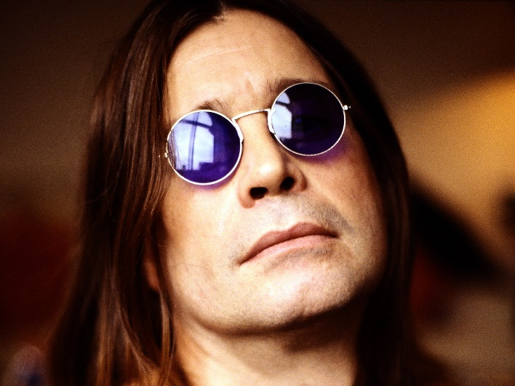
Оззі Озборн - англійський рок-музикант.

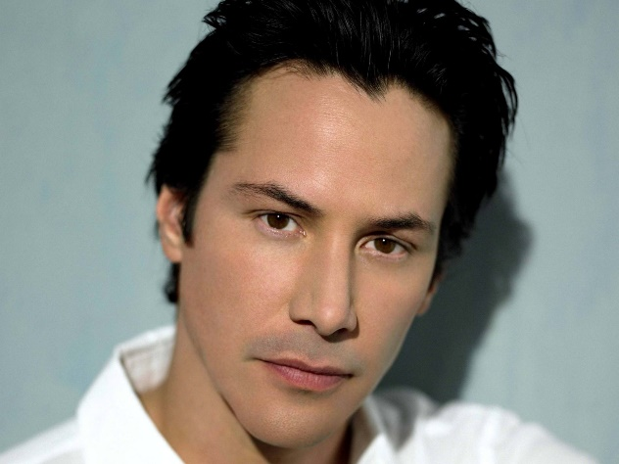
Кіану Рівз – канадський актор і музикант.
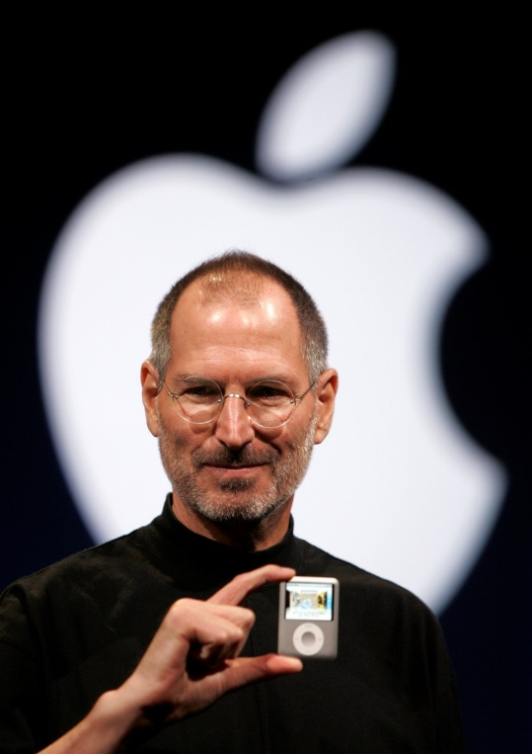
Стів Джобс – американський підприємець і винахідник, засновник корпорації «Apple Inc».
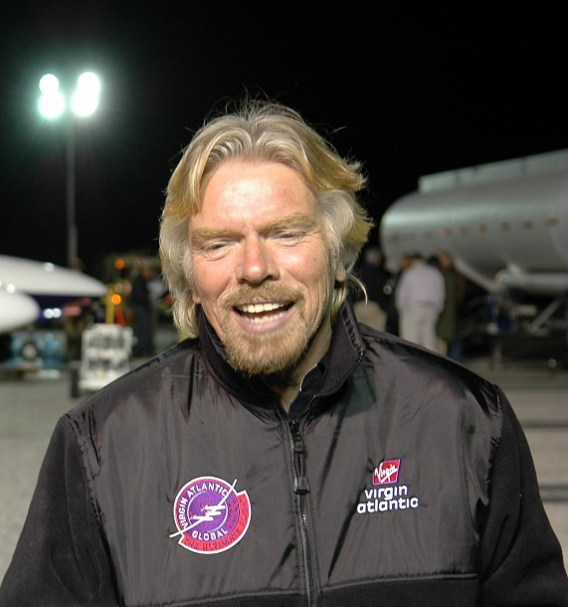
Річард Бренсон – англійський підприємець, засновник корпорації «Virgin». Він перший космічний турист, який заплатив за подорож навколо Землі 25 млн. Дол.

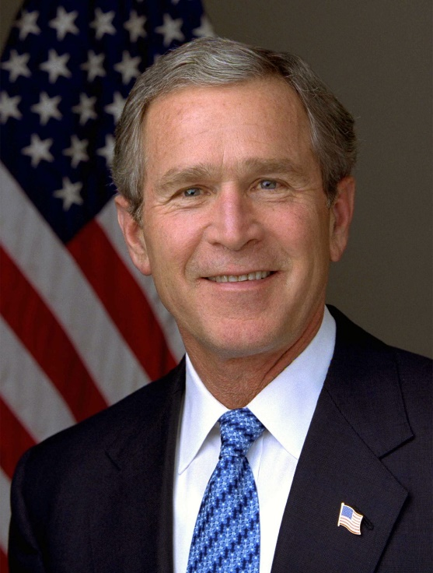
Своєї „ хвороби „ не приховує Джордж Буш - молодший. Він постійно плутає слова в своїх виступах – говорить «тактильна зброя» замість «тактична» (tactual замість tactical), «тур’єри» замість «бар’єри» (terriens замість barriers), «крокотворці» замість «миротворці» (pacemakers замість peacemakers).

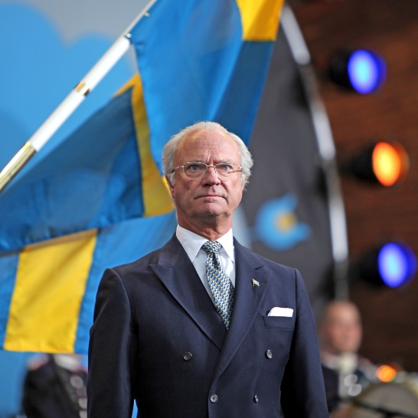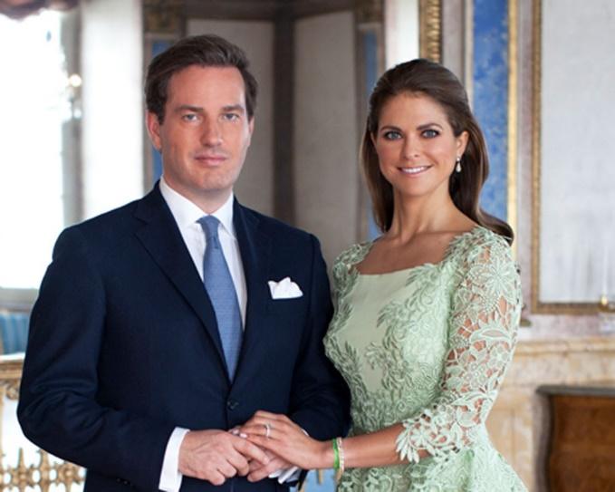
Карл Густав, король Швеції, при виголошенні промов рідко користується заздалегідь заготовленим текстом. Не тому, що хоче сподобатися публіці, а тому , що дислексик. При цьому, оратор він чудовий, і ніхто з його грамотних родичів конкуренції йому в цьому скласти не може. Також відсутністю здатності читати страждає шведська наслідна принцеса Вікторія. Нещодавно вона зізналася, що з раннього дитинства однокласники знущалися над нею через те, щ вона страждає дислексією.

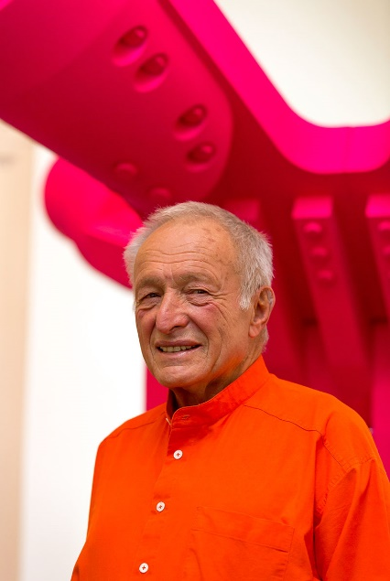
Сер Річард Роджерс, архітектор, творець Центра Помпіду в Парижі переконаний, що лише дислексики володіють необхідною для архітектора просторовою уявою. Сер Річард гордиться тим, що він дислексик , і на роботу в свою майстерню бере лише дислексиків.
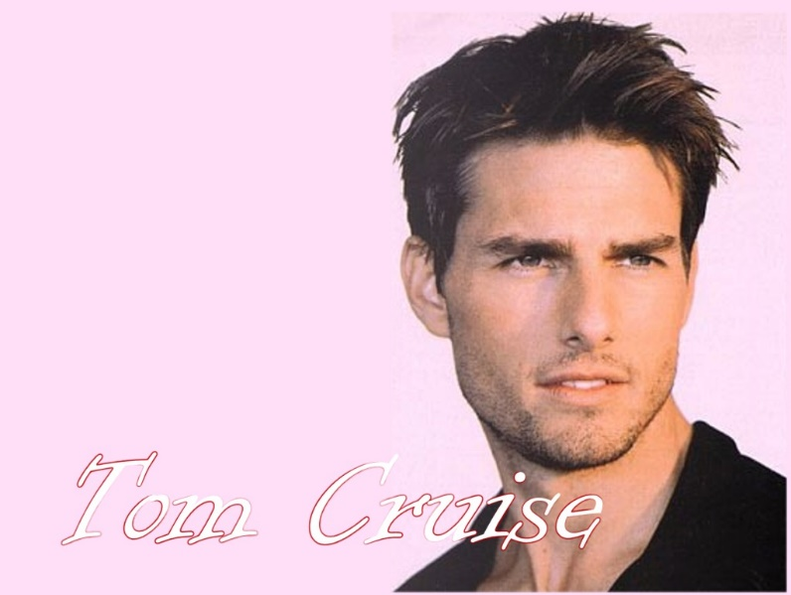
Том Круз в дитинстві погано розрізняв букви, як його мати і 3 сестри. Однолітки сміялися над Крузом. Він змінив більше десяти шкіл. До цих пір сценарії та контракти йому читають секретарі.

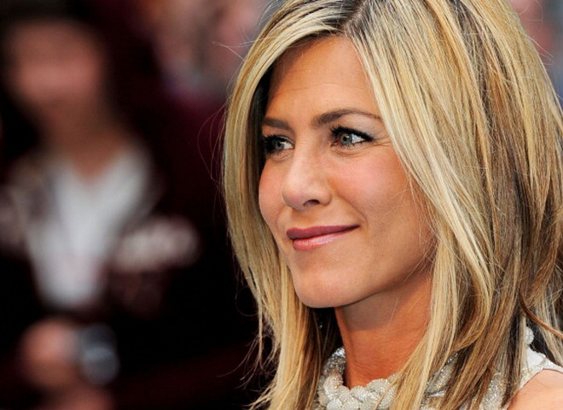
Дженніфер Еністон – американська акторка, продюсерка, режисерка та підприємиця гречеського походження. В юності актриса вважала себе дурнуватою дівчиною через хворобу, яку їй діагостували. «Дислексію у мене виявили, коли лікар виписував мені окуляри, - розповіла зірка. Мені дали ці здоровенні окуляри з синьою і червоною лінзами, і попросили прочитати параграф, потім задали 10 питань по темі прочитанного. Я відповіла на три. Тоді стали стежити як рухається мій погляд під час читання. Виявилося, що я читала спочатку чотири слова, потім поветалася на пару слів назад. Деякі слова я зовім пропускала.»
Труднощі читання зустрічаються не так рідко серед голівудських знаменитостей. Дилексією, також, страждають Орландо Блум, Ентоні Хопкінс, Деніел Редкліфф, Він Дізель.

В основному цю проблему мають багаті люди. Виявляється, найбільше дислексиків серед мільйонерів. За дослідами британських науковців , 40% багачів не вміють грамотно читати і писати.

В списку «хворих» геніїв важко зустріти українських діячів. У нас дисграфію називали безграмотністю і списували все на погану старанність учня. Тому в нашому суспільстві не прийнято обговорювати цю проблему навіть серед публічних людей.

А що відбувалося з видатними людьми у звичайній школі? Методами тупого зазубрювання вони намагалися якось дістатися до рівня середнього школяра, терпіли насмішки від однолітків, непорозуміння і грубість від вчителів, а далі .... ставали успішними бізнесменами, вченими, акторами, художниками, політиками. Не уміючи толком читати і писати, можна зніматися в кіно, робити наукові відкриття і навіть з успіхом управляти державою.
Далеко не всі люди з дислексією стають геніями. Не дивлячись на вражаючі результати окремих досліджень і практичних розробок, дислексія, як і раніше, залишається загадкою для учених і важкою проблемою для тих, кого природа нагородила цим дефектом. Для багатьох людей, страждаючих дислексією, втіха полягає лише в тому, що вони не самотні, а їх положення не безнадійне.
Дехто з них, не зумівши подолати свої комплекси, стають невдахами.
На думку професіоналів, вже краще нічого не робити відносно дитини з дислексією, ніж здійснювати безграмотні дії. У цьому випадку, дитина буде здатна знайти своє власне рішення.
Тому, дорогі колеги, придивіться до своїх дислексиків. Для більш масштабної допомоги порадьтеся психологом. І цілком імовірно, що у вас росте унікум. Допоможіть йому! А то буде абсолютно болісно років так десь через тридцять, коли підросла дитина забуде подякувати педагогам в своїй промові з нагоди присудження Нобелівської премії.
Техніка корекції дислексії дає дітям впевненість в собі і дозволяє їм розвивати свої здібності без відриву від звичайного процесу навчання. Якщо такою дитиною займається логопед і психолог – то ми незабаром будемо пишатися генієм!

